考试科目： 高等数学A1 试卷总分：100分
装 订 线

课程名称： 班级： 学号□□□□□□□□□□ 姓名：
考试时间：90分钟 占总评比例： 20%
题号 | 一 | 二 | 三 | 四 | 五 | 卷面分
得分
评卷教师

一、填空题（本大题共5个小题，每小题4分，总计20分）
得分

1、在“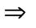”、“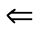”和“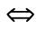”中选择填空。
函数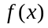可导 函数可微。
2、设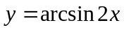，则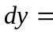 。
3、曲线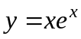在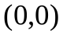点的曲率为 。
4、若点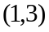为曲线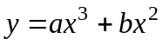的拐点，则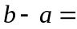 。
5、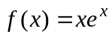的阶麦克劳林展开式为 。
二、解答题（共5个小题, 每小题6分，共计30分）
得分

(1) 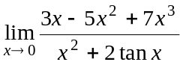 (2) 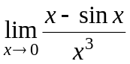

(3) 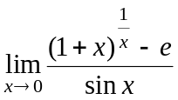 (4) 求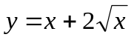在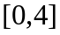上的最大值和最小值。

(5) 当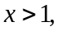证明： 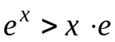

三、计算题（共5个小题, 每小题6分，共计30分）
得分

(1) 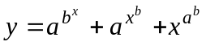 ,求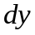 (2)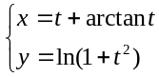，求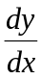

(3)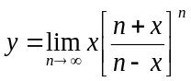，求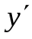
装 订 线

课程名称： 班级： 学号□□□□□□□□□□ 姓名：

(4)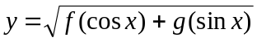，其中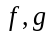具有连续导数，求

(5) 求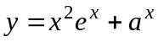的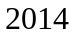阶导数

四、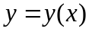由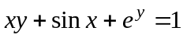确定，求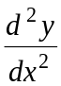。（本题10分）
得分

五、证明方程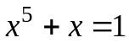有且只有一个正根。（本题10分）
得分

